FR 2 Devoirs 5.3.1 Nom ___________________________________

PART I: Speaking Practice
A. According to the pictures, say where the following people went and one thing they did there. Be sure to use il/elle, ils/elles correctly. Do this in front of a parent out loud. Intl: ______________
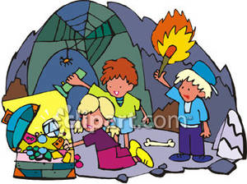

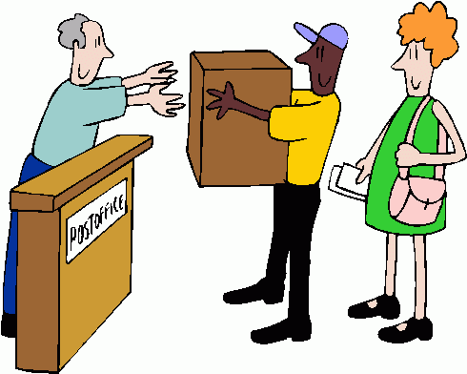

PART II: Writing Practice
A. According to the people doing the action, add the correct words / letters in the blanks.

1. Je ___________________ allé (f)______ au ____________________________________

2. D’où ___________________-vous (f,pl) allé________ ?

3. Elle _____________________ allé______ à la ___________________________________

4. Ils ______________________ allé______ à l’____________________________________

5. D’où ___________________-tu allé (m)______ ?

B. According to the pictures, choose which sentence accurately describes where the following people went:
1. a. Elle est allé à la rivière. 2. a. Il est allé au parc.

b. Elle est allée au lac. b. Ils est allés à la campagne
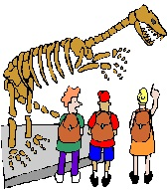

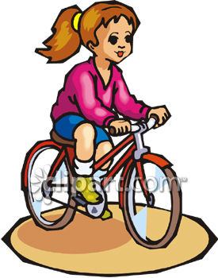
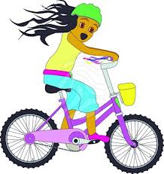
2. a. elles sont allée au musée. 3. a. Elles sont allées au quartier.

b. ils sont allés au centre ville. b. Ils sont allés au parc.

C. Imagine that you are discussing with your friend where you went over the weekend. Write out the conversation below. Be sure to use complete sentences!

_________________________________________________________________________________________

_________________________________________________________________________________________

_________________________________________________________________________________________

_________________________________________________________________________________________

_________________________________________________________________________________________

_________________________________________________________________________________________

_________________________________________________________________________________________

D. Choose the best answer according to the question:

1. D’où es-tu allée? a. Je suis allé à NY b. Je suis allée à la banque

2. D’où sont-ils allés? a. Ils sont allés aux bureaux b. Ils sont allé au parc.

3. D’où est-elle allée? c. Elles sont allées à la campagne b. Elle est allée à la poste.

4. D’où es-tu allé? a. Je suis allé au café b. Je suis allée au magasin

5. D’où êtes-vous allé? b. Nous sommes allés au cinéma b. Je suis allé au musée.

E. According to what people are doing, say where they went:
the country the post office the offices the movies
the hospital the club the museum the airport

1. Je regarde les photos. _____________________________________________________

2. Elle envoie des lettres. _____________________________________________________

3. Nous visitons des amis. _____________________________________________________

4. Ils regardent un film. _____________________________________________________

5. Tu voyages à Paris. _____________________________________________________

6. Elles font une promenade à pied. _____________________________________________________

7. Vous travaillez. _____________________________________________________

8. Nous dansons avec des amies. _____________________________________________________

